Metodický list: Jaro

V jarním období sledujeme probouzení přírody po zimním odpočinku. S dětmi v mateřské škole se určitě budeme věnovat pozorování změn v přírodě, budeme obdivovat první jarní květiny, budeme se připravovat na Velikonoce, budeme experimentovat s různými semínky a zahradničit, budeme se věnovat hmyzu, ptákům vracejícím se z teplých krajin i mláďatům přicházejícím na svět.

Jaro
Sázení rostlin a jejich růst ve skleníku
Šikulové: Jarní klíčení
Čapí zlatíčka

_______________________________________________________

Ale to není vše. I na jaře můžeme dětem nabízet činnosti zaměřené na rozvoj algoritmického a informatického myšlení, digitální, čtenářské a matematické gramotnosti.

- Jarní sudoku
Při řešení obrázkového sudoku děti využívají piktogramy, dodržují sdružené podmínky, orientují se v mřížce, argumentují. Vhodné je nabídnout dětem úkoly se stupňující se náročností.

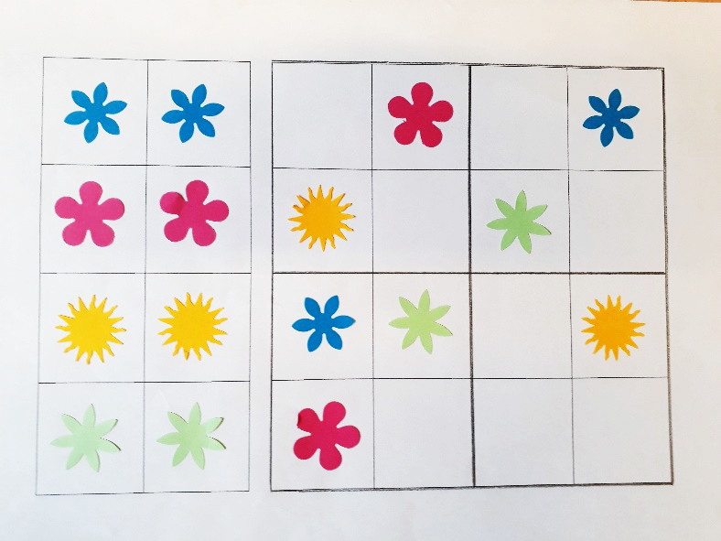

- Jarní filmová okénka
Činnost nabízí několik variant. Děti uspořádávají obrázky podle časové následnosti, opravují nesprávné uspořádání. Je vhodné děti podporovat v řazení různými směry (zprava doleva, na šikmo, shora dolů i opačně – položíme první a poslední obrázek, dítě vkládá ostatní). Vybízíme děti k vymýšlení a zadávání úkolů vrstevníkům, k řešení problémů ve dvojicích či skupinách. Připravit můžeme snímky nebo obrázky různých dějů (vznik stavby, okusování jablka, růst květiny, příprava zákusku…). Pokud děti zapojíme do přípravy (navrhování situací, fotografování, kreslení, laminování…), podpoříme jejich angažovanost v procesu učení.
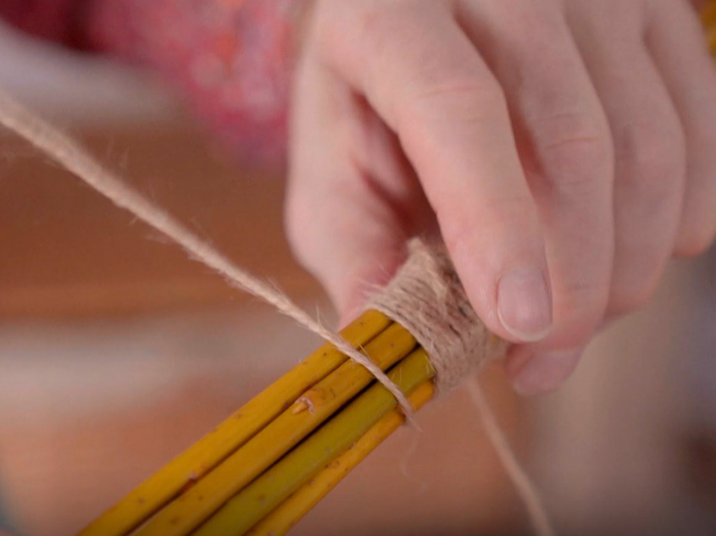
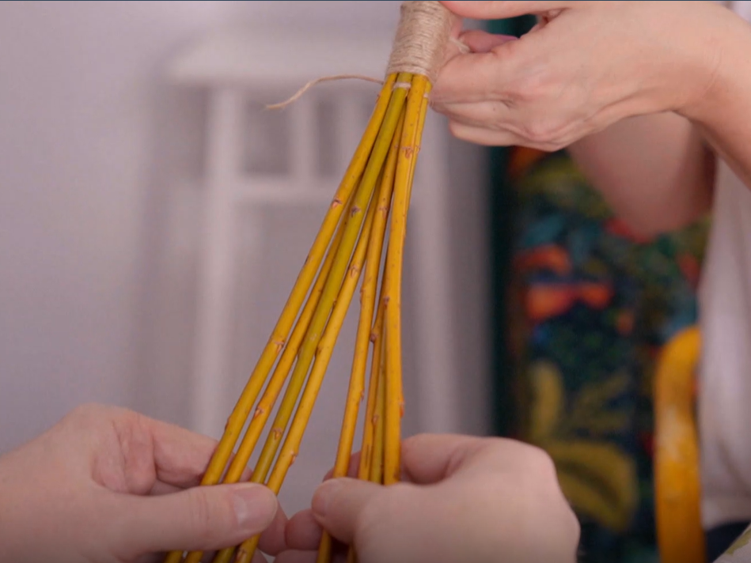
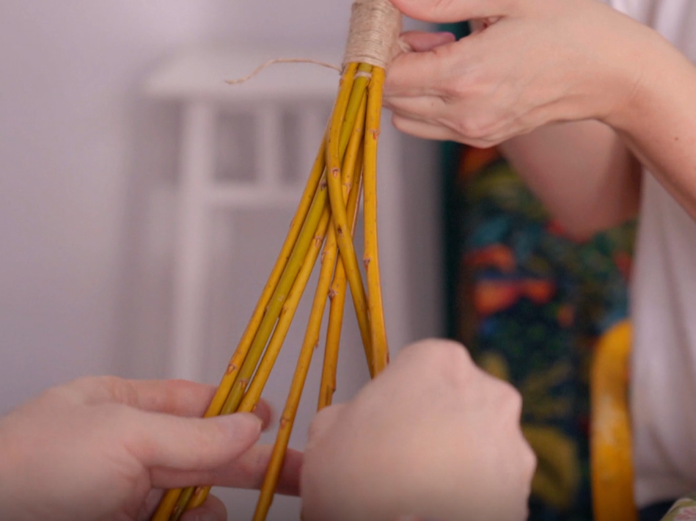
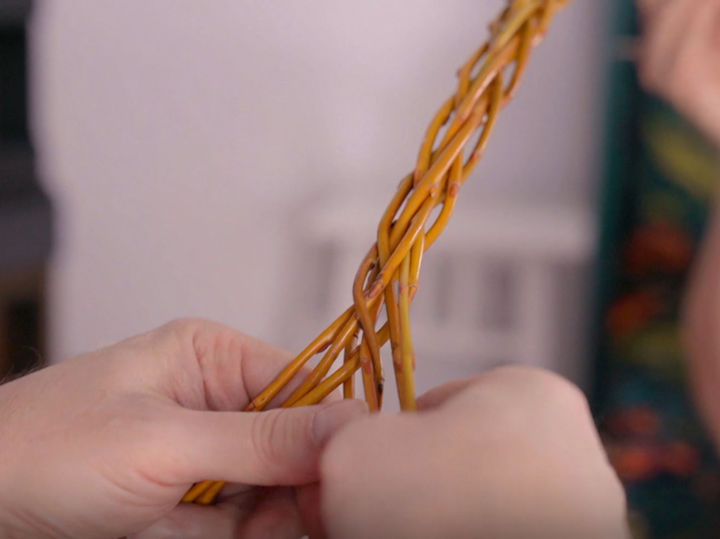
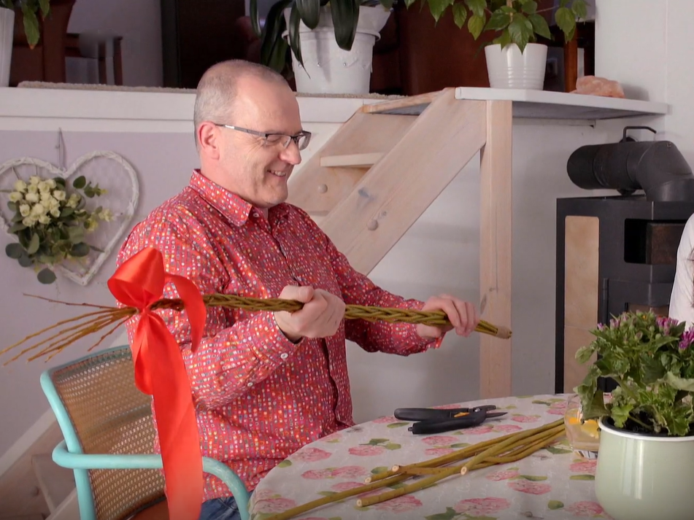

- Kuřátko Čiky a jeho přátelé
Důležitým tématem při rozvoji digitální gramotnosti dětí předškolního věku je otázka bezpečnosti a vhodného chování v prostředí digitálních technologií. Takové téma můžeme dětem nabídnout prostřednictvím příběhu. V reflexi by měly zaznít otázky propojující příběh se zkušenostmi dětí: Jak by ses zachoval/a ty na místě Čikyho? Co bys mu poradil/a? Kam by ses obrátil/a o pomoc? Komu by ses svěřil/a?
Příběh Kuřátko Čiky a jeho přátelé

Dostupné z: https://clanky.rvp.cz/wp-content/upload/prilohy/22918/publikace_predskolni_vzdelavani.pdf

Další inspiraci naleznete zde:
Odborný článek: Jaro už se probouzí (rvp.cz)

Odborný článek: Aktivity v přírodě s předškoláky IV – jaro (rvp.cz)

Odborný článek: Hrajeme si ve školce: Proměny jara (rvp.cz)

Autor: Andrea Mouchová
Toto dílo je licencováno pod licencí Creative Commons [CC BY-NC 4.0]. Licenční podmínky navštivte na adrese [https://creativecommons.org/choose/?lang=cs].

